**CREADOR DE TESES**

**Grupo: PVI-03**

Integrantes: Xiang Chen, Marco Fernández, Alex Fernández, Endika Fernández

**ÍNDICE**

1. Portada.......................................................................................1
2. Índice..........................................................................................2
3. Especificación de Requisitos.....................................................3
4. Arquitectura...........................................................................4/5
5. Interfaz de Usuario.................................................................5/6
6. Secuencia de Interacción con el Usuario................................6
7. Estructura de los ficheros usados.............................................7
8. Base de datos.............................................................................7
9. Entidad Relación de la base de datos.....................................8
10. Protocolo de comunicaciones................................................8/9

**Especificación de Requisitos**

**Objetivo de la aplicación:** El objetivo principal de la aplicación consiste en proporcionar un sistema software donde se puedan crear teses, donde cada test puede tener hasta 30 preguntas. Se podrán hacer todos los teses que quiera. Además, al hacer la pregunta hay que elegir qué tipo de pregunta se hará, ya que habrá diferentes tipos de preguntas posibles.

**Crear test:** Primero hay que poner un nombre al test. Después pide cuantas preguntas tendrá ese test (máximo 30). Para cada pregunta hay que elegir el tipo de pregunta que va a ser, es decir, si va a ser una pregunta abierta, o una pregunta con 3 opciones, o verdadero o falso; posteriormente pide el enunciado de la pregunta, en caso de ser pregunta con opciones, pedirá las opciones, más tarde, la respuesta a esa pregunta, pero hay que tener en cuenta que tipo de pregunta se ha elegido para que la respuesta sea coherente.

**Realizar test:** Lo primero de todo es escribir el nombre del test a realizar. Después, hay que realizar cada pregunta de una en una, y dependiendo del tipo de pregunta que sea la respuesta deberá tener un formato. Al terminar el test volverá al menú inicial.

**Visualizar teses:** Con esta opción se pueden visualizar el nombre de todos los teses que hay en la base de datos, con su respectiva cantidad de preguntas

**Eliminar test:** Para eliminar un test la mecánica es similar a la de realizar un test, se pide que ingrese el nombre del test a eliminar, si no existe se le pedirá que ingrese un nombre nuevo, y si existe se eliminará y volverá al menú principal. Siempre existe la opción de poner “0” en caso de que no se quiera eliminar ningún test.

**Añadir pregunta:** Otra mecánica del programa es que se pueden añadir preguntas nuevas a teses que están ya creados de forma que si a la hora de crear el test se olvida de añadir una pregunta en vez de crear un test nuevo se pueda modificar uno existente. Para ello la forma de añadir es igual que a la hora de crear un test nuevo. Y por último se pedirá el nombre del test al que se quiere añadir la pregunta. A la hora de elegir el tipo, se podrá salir al menú insertando.

**Resultado teses:** Se puede visualizar el resultado de los teses realizados siempre desde el menú principal, si hay más de un intento en un test aparecerá varias veces. Y en caso de visualizar este apartado antes de realizar ningún test aparecerá “No sé a realizado ningún test hasta el momento”.

**Salir:** Cuando se desee salir de la aplicación simplemente hay que insertar el numero 0 desde el menú principal, y se cerrara la aplicación.

**Arquitectura**

### **Ejecutable Cliente**

Este componente será el núcleo de la interacción del usuario con el sistema de encuestas. Implementado en C++, el cliente maneja la interfaz de usuario en consola, permitiendo al usuario crear encuestas, enviar respuestas y visualizar resultados. El cliente se comunicará con el servidor para enviar y recibir datos necesarios. Gestionará la lógica de la interfaz, como la navegación de menús y la validación de entradas del usuario.

#### **Funcionalidades Clave:**

* Crear nuevas encuestas.
* Responder a encuestas existentes.
* Visualizar resultados de encuestas.
* Comunicación con el servidor para obtener y enviar información.

### **Ejecutable Servidor**

El servidor, escrito en C, se encargará de gestionar todos los datos relacionados con las encuestas. Procesará las solicitudes enviadas desde el cliente y realizará operaciones de almacenamiento y recuperación de datos. El servidor será responsable de manejar la persistencia de los datos y asegurarse de que todas las transacciones se realicen de manera segura y eficiente.

#### **Funcionalidades Clave:**

* Almacenamiento de encuestas creadas.
* Gestión de respuestas de los usuarios.
* Cálculo y almacenamiento de resultados de las encuestas.
* Proveer datos al cliente según las solicitudes recibidas.

### **Ficheros de Texto**

Para mantener la simplicidad y la portabilidad, los logs del programa se almacenarán en dos ficheros de texto. Estos ficheros serán leídos y escritos por el cliente y servidor, permitiendo una fácil recuperación y actualización de la información. Cada acción relevante realizada por los usuarios se registrará, permitiendo un seguimiento detallado de las interacciones y progresos.

**Interacción Cliente-Servidor**

La comunicación entre el cliente y el servidor se establecerá a través de sockets. Esta interacción permitirá que el cliente envíe comandos y datos al servidor y reciba respuestas y datos actualizados. Se implementarán protocolos de comunicación para asegurar que los mensajes se transmitan de manera clara y efectiva entre ambos componentes.

**Interfaz de Usuario**

**Ventana de Texto:** El menú se representará en la consola de comandos. Se mostrará como una lista numerada de opciones, cada una asociada a un comando específico. El usuario selecciona una opción ingresando el número correspondiente mediante el teclado. El programa entonces ejecuta la acción asociada a la opción seleccionada.

**1.Crear Test:**

Al seleccionar esta opción, el programa pedirá al usuario que introduzca la cantidad de preguntas que desea incluir en el test.

Luego, para cada pregunta, el usuario deberá proporcionar la siguiente información:

a. Tipo de pregunta:

1. Verdadero o falso
2. Opción múltiple (entre opciones a, b, c y d)
3. Pregunta abierta

b. Enunciado de la pregunta.

c. Respuestas posibles:

Para preguntas de opción múltiple, el usuario deberá proporcionar las opciones a, b, c y d. d.

e. Respuesta de la pregunta:

1. Para preguntas de verdadero o falso, el usuario deberá indicar si es verdadero o falso.

2. Para preguntas de opción múltiple, el usuario deberá indicar la opción correcta (a, b, c o d).

3. Para preguntas abiertas, el usuario deberá proporcionar la respuesta correcta.

**2.Realizar test:**

El usuario pondrá el nombre del test correspondiente que desea realizar.

A continuación, el programa presentará las preguntas del test seleccionado y permitirá al usuario responderlas una por una.

Después de responder todas las preguntas, el programa mostrará los resultados del test.

**3.Visualizar nota:**

Al seleccionar esta opción, el programa mostrará una lista con el nombre de cada test que el usuario ha realizado.

Junto a cada test, se mostrará la nota obtenida en formato de fracción, por ejemplo, "5/8", indicando el número de respuestas correctas sobre el número total de preguntas.

**4.Agregar pregunta a un test existente:**

Al seleccionar esta opción el usuario tendrá que poner el nombre del test al que desea añadir más preguntas.

El programa pedirá al usuario que introduzca los datos de la pregunta y lo guardará en la base de datos.

**5.Eliminar test:**

Al seleccionar esta opción, el programa mostrará una lista enumerada de todos los tests con su nombre y cantidad de preguntas guardados en la base de datos. El usuario seleccionara el nombre del test que desea eliminar.

Después de seleccionar un test, el programa pedirá confirmación al usuario antes de eliminarlo. Si el usuario confirma la eliminación, el test seleccionado será eliminado de la base de datos.

**6.Resultados teses:**

Al seleccionar esta opción, el programa mostrara una lista con el nombre de los teses que se han realizado y la nota conseguida, que esta guardada en la base de datos.

En caso de que algún test no se haya realizado no aparecerá en el listado.

**Secuencia de Interacción con el Usuario**

El usuario selecciona una opción del menú principal, como "Añadir Preguntas a un Test Existente" o "Eliminar Test". En el primer caso, elige un test existente, añade preguntas según su elección y luego puede regresar al menú. En el segundo caso, selecciona el test a eliminar, confirma la acción y recibe una confirmación antes de regresar al menú principal. Estas opciones ofrecen un control directo sobre la gestión de tests de manera eficiente.

**Estructura de los ficheros usados**

Serían dos .txt que guardaría posiciones, log de objetos e historial de preguntas.

El formato de la información es:

En el cliente:  
[HH:MM: SS] [Cliente] Evento logeado.

[HH:MM: SS] [Cliente] Evento logeado.

[HH:MM: SS] [Cliente] Evento logeado.

En el servidor:  
[HH:MM: SS] [Servidor] Evento logeado.

[HH:MM: SS] [Servidor] Evento logeado.

[HH:MM: SS] [Servidor] Evento logeado.

**Base de datos**

Pregunta (id_p, tipo_preg, pregunta, opciones, respuesta)

Resultado (id_r, respuestas_c, pregs_realiz, id_t)

Test (id_t, cant_preg, nombre)

Tiene (id_t, id_p)

**Entidad Relación de la base de datos**

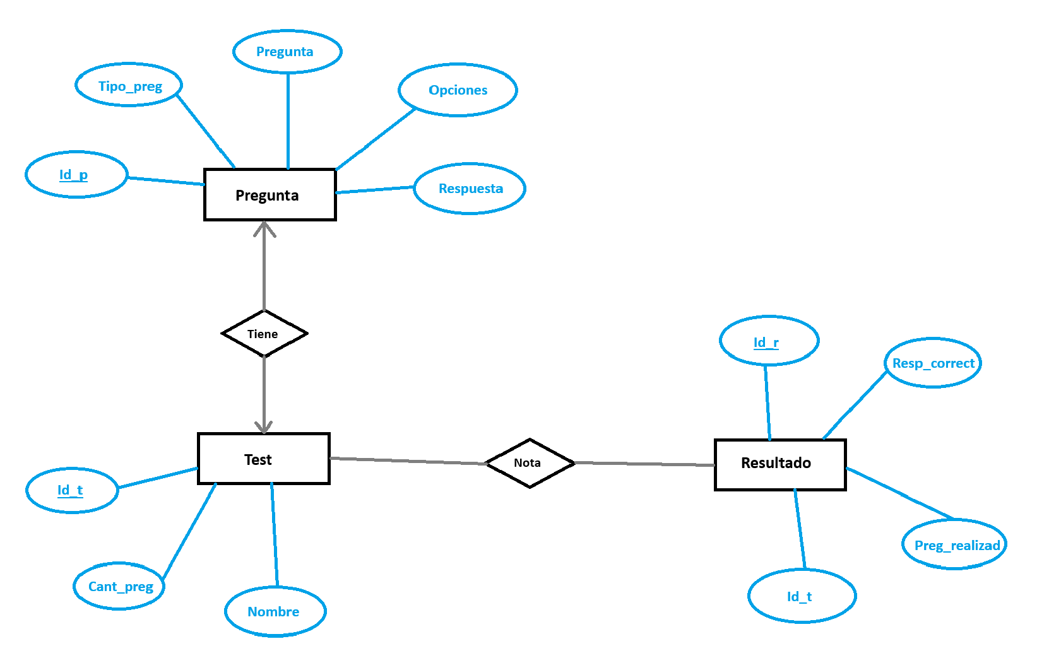

**Protocolo de comunicaciones**

**Conexión y Autenticación:**

* El usuario se conectará al servidor de la base de datos.
* La base de datos devuelve la confirmación con las posibilidades que ofrece.
* El usuario seleccionará la categoría o tema de preguntas que desea responder.

**Consultas y Respuestas:**

* El usuario podrá enviar consultas al sistema de la base de datos para obtener preguntas o información relevante.
* El sistema procesará las consultas y enviará respuestas correspondientes, proporcionando preguntas y opciones de respuesta.
* El usuario seleccionará una respuesta o proporcionará una respuesta escrita.
* El sistema evaluará la respuesta del usuario y proporcionará retroalimentación sobre si es correcta o incorrecta.
* El sistema llevará un registro de las respuestas correctas e incorrectas del usuario.

**Finalización de la aplicación:**

* La encuesta finalizará cuando el usuario haya respondido un número determinado de preguntas o cuando el usuario decida salir del juego.
* El sistema mostrará la puntuación final obtenida por el usuario, indicando el número de respuestas correctas e incorrectas.
* El sistema ofrecerá la opción de guardar la puntuación del usuario y permitirá al usuario volver seleccionar una opción en el menú o detener la ejecución de la aplicación.